香港專業進修學校
0000.doc
目標
完成一個包含使用意圖(Intent)的簡單點餐程式，內含最少兩個Activity。
套餐1、2、3、4、5的價格分別為 $15.5、$17.5、$20.0、$23.5、$25.0。套餐名稱可自行決定。

要求
- 使用者只需在activity_main.xml選擇某一個套餐/輸入數字 1 至 5，系統就會在second_view.xml輸出你點選的套餐編號、套餐名稱及該套餐的價錢。
- 程式碼需有清晰的註解解釋程式的運作，並在程式碼頂端以註解方式清楚標示學生姓名、學生編號、日期及功能。

- 如同學希望獲得更高分數，可嘗試在程式中展示更多不同技巧及加入額外功能，例如：
  - 在second_view.xml顯示所購買餐號的對應相片(即加入ImageView) (參考第五課)
  - 在activity_main.xml加入spinner，讓用家輕易選餐(參考第五課) / 加入錯誤輸入的處理程序
  - 在activity_main.xml加入一欄讓用家選擇是否輸入優惠編碼10OFF，若果輸入正確有效的優惠編碼的話，全單可獲9折，並在second_view.xml上顯示折扣前及折扣後的價錢
  - 在頁面中附加隱含意圖(Implicit Intent)，讓用家可以按下某些按鈕跳至Google Map顯示餐廳的實體店位置/跳至電子郵件反映意見/跳至打電話頁面方便用家致電查詢(參考第六課)

評分
項目 | 分數: 0-20
程式功能 (30)
簡潔及整潔度 (20)
流暢度 (20)
程式簡介 (10)
程式設計創新 (20)
總分 (100):
提交
  - 壓縮(ZIP)整個程式的原始碼資料夾至一個.zip檔案，檔名為 你的英文全名.zip
  - 提交上述.zip檔至Blackboard網上平台的本科指定位置
- 進入本科的頁面及按「內容」
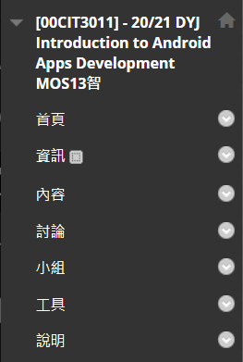
- 按 「提交功課(一)」
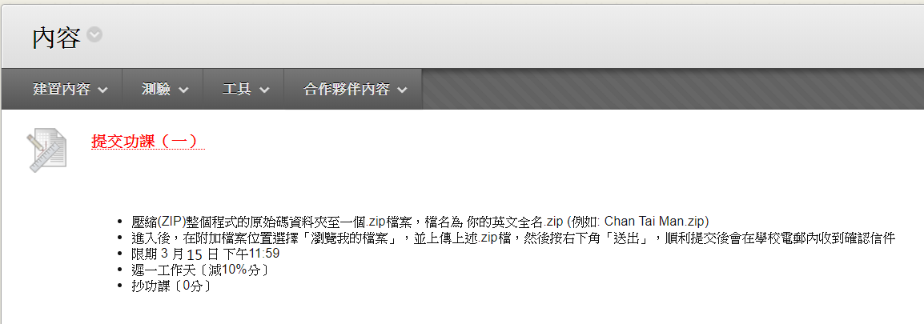
- 在附加檔案位置選擇「瀏覽我的檔案」，並上傳上述.zip檔，然後按右下角「送出」，順利提交後會在學校電郵內收到確認信件
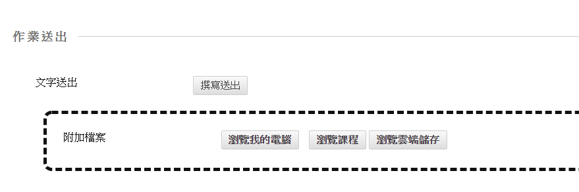
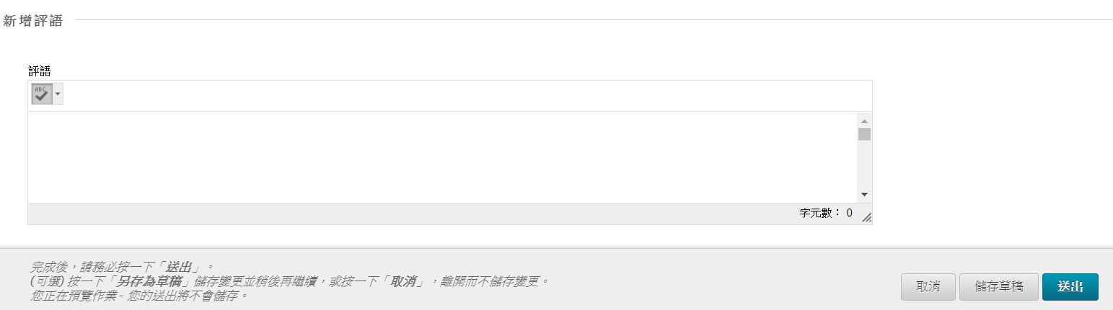

  - 〔限期〕 3 月 15 日下午11:59
  - 遲一工作天，〔減10%分〕
  - 抄功課〔0分〕

參考樣版 (只顯示最基本要求)
程式開始時的狀態﹕
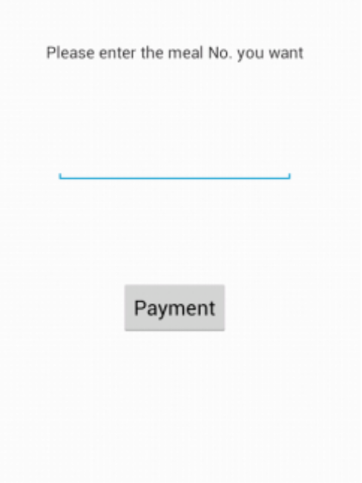

按下按鈕後即顯示點選的套餐編號及相應價格﹕

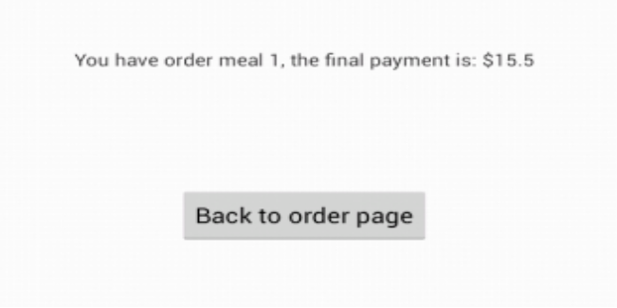點選套餐1﹕

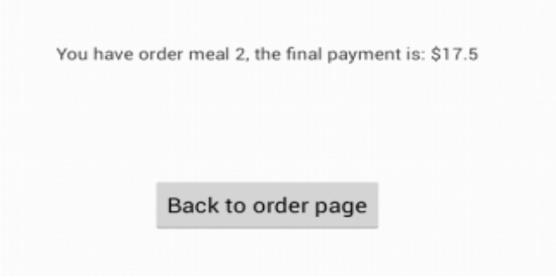點選套餐2﹕

附注﹕ (1) 有機會需要將使用者的輸入先轉為整數(integer)類別及使用Switch函數

